**TD 14**

1. **Arbres d’ordre 6 sans isomorphisme**

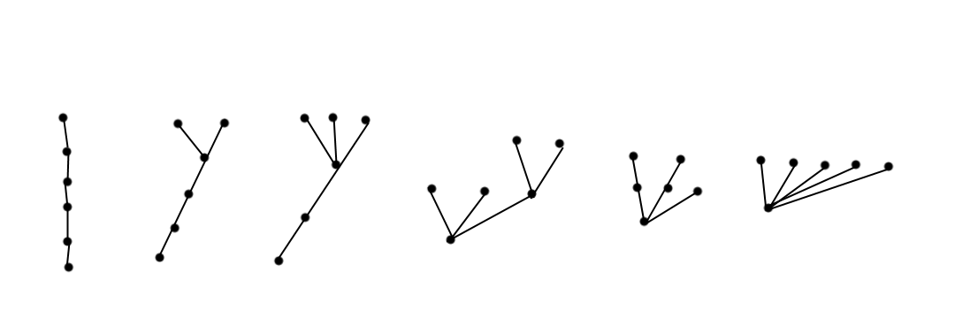

**2. (a) Par définition, un arbre est un graphe possédant uniquement des sommets pendent à ses extrémités (hormis racine), avec la règle d’induction précédente, on construit uniquement des sommets pendent au graphe précédent, avec uniquement la racine dans la base, A est donc bien la classe des arbres.**

**(b) Dans un arbre, avec le fait qu’il n’y a pas de cycle, et que chaque sommet est relié à minimum 1 autre sommet, un sommet ne peux donc pas être relié à deux sommets qui sont reliés entre eux. Un arbre est donc bien un graphe biparti.**

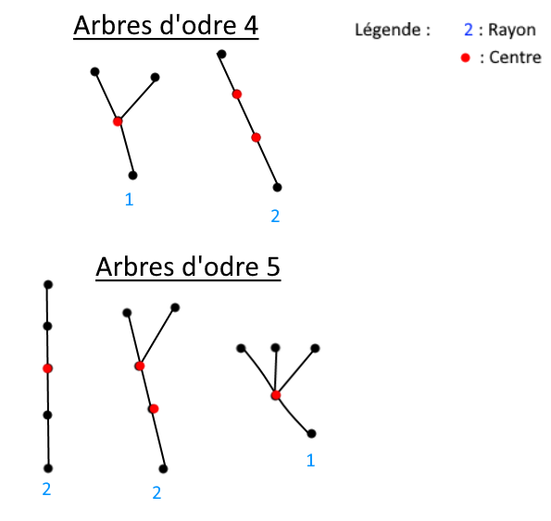

**3.**

**(a)**

**(b) Par définition, un sommet pendant est à l’extrémité d’un arbre, relié à un autre sommet par une unique arrête, ce qui signifie que son excentricité est supérieure au sommet qui le précède. Dans ce cas, on sait qu’il existe un sommet avec une excentricité plus petite, donc l’excentricité du sommet pendant n’est pas égale au rayon, et donc le point n’est pas un centre.**

**(c) On prend un arbre G à trois sommets, en enlevant les sommets pendants, on obtient l’arbre G’ à un sommet. G’ est bien un arbre. De plus, si on a un arbre G possédant n≥3 sommets, on peut garantir qu’il restera au moins un point, et que G’ restera un arbre, car « enlever un sommet pendant» revient à retirer un sommet et une arrête, ne faisant également pas apparaitre de cycle, on a alors toujours la définition d’un arbre « T est sans cycle d’ordre n > 1 et m = n – 1 » qui est conservée.**

**(d) L’excentricité d’un sommet x est un xy-chemin, avec y l’extrémité/sommet pendant le plus éloigné de y, en retirant les sommets pendants pour créer le graphe G’, on déduis donc que l’excentricité de chaque sommet est réduite de 1.**

**(e) Avec la propriété précédente, en sachant que chaque sommet à la même exentricité-1, on peut conclure rayon est alors diminué de 1, mais que les centres restent les même car l’excentricité de tous les sommets en même temps a été modifié, ça ne modifie donc pas la « structure interne » de l’arbre.**

**(f) Un centre étant par définition un sommet avec la même excentricité que le rayon, un arbre a minimum 1 centre. De plus, un arbre ne peut pas avoir 3 centres ou plus, car le centre qui serait adjacent au deux autre aurait une excentricité supérieure aux deux autres, donc pas égale au rayon.**

**Un arbre ne peut donc avoir qu’un ou deux centres, et si il en possède deux, cela signifie que les centres sont adjacents, car ayant la même excentricité.**